

149

Copyright (c) 2009 Permission est accordée de copier, distribuer et/ou modifier ce document selon les termes de la Licence de Documentation Libre GNU (GNU Free Documentation License), version 1.1 ou toute version ultérieure publiée par la Free Software Foundation ; voir : Fichier-Propriétés-Description.
Cette note ne s'imprime pas !



150

- : Les deux font la paire

151

Figure 1 | Figure 2 | Figure 3 | Figure 4
O  x  y  z  O' | O  x  y  z  t | O  x  z  y | x  y  z  t  O
  - Dans les figures 2 et 4, les angles bleu et rose sont dits adjacents. Ce n'est pas le cas pour les autres figures. À partir de tes observations, essaie d'expliquer à quelles conditions deux angles sont adjacents.
  - Deux angles adjacents ont-ils nécessairement la même mesure ? Justifie ta réponse.
Figure 5 | Figure 6 | Figure 7 | Figure 8
O  x  y  z  t | O  x  y  z  t | x  y  z  t  O | O  x  y  z  t
  - Dans les figures 5 et 8, les angles bleu et vert sont dits opposés par le sommet. Ce n'est pas le cas pour les autres figures. À partir de tes observations, essaie d'expliquer à quelles conditions deux angles sont opposés par le sommet.
  - Deux angles opposés par le sommet ont-ils nécessairement la même mesure ? Justifie ta réponse en utilisant une propriété sur deux angles symétriques par rapport à un point.
- : De jolies sommes !
  - Trace un triangle ABC rectangle en A puis mesure les angleset.
  - Marie affirme que tous les élèves de la classe ne trouveront pas nécessairement les mêmes mesures mais qu'il y a quand même une relation entre ces deux mesures.
Quelle est-elle ? Justifie ta réponse.
On dit que deux angles sont complémentaires lorsque la somme de leurs mesures est égale à 90°.
  - Les anglesetsont-ils complémentaires ?
  - Construis deux angles complémentaires et adjacents dont l'un mesure 64°.
  - Ahmed a mesuré l'angleci-contre et a trouvé 110°.
Sa voisine lui dit que ce n'est pas possible et qu'à partir de l'erreur d'Ahmed elle pense connaître la bonne mesure.
Quelle est cette mesure ? Comment a-t-elle pu la trouver ?
x
O
y
z

152

On dit que deux angles sont supplémentaires lorsque la somme de leurs mesures est égale à 180°.
  - Les anglesetsont-ils supplémentaires ?
  - Construis deux angles supplémentaires et non adjacents dont l'un mesure 52°.
- : Quand ils sont symétriques, ils sont sympathiques
  - Les anglesetsont des angles alternes-internes déterminés par les droites (AD), (HE) et la sécante (BG).
Cite une autre paire d'angles alternes-internes déterminés par les droites (AD), (HE) et la sécante (BG).
H
A
B
D
E
G
M
P
  - Les anglesetsont des angles correspondants déterminés par les droites (AD), (HE) et la sécante (BG).
Cite trois autres paires d'angles correspondants déterminés par les droites (AD), (HE) et la sécante (BG).
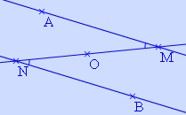
  - Avec le logiciel TracenPoche, place trois points A, M et O non alignés.
En utilisant le bouton , construis les points B et N symétriques respectifs des points A et M par rapport à O.
Puis, en utilisant le bouton , trace les droites (AM), (BN) et (MN).
  - Que peux-tu dire des droites (AM) et (BN) ? Justifie ta réponse.
  - Comment peux-tu qualifier les angleset?
  - Dans la fenêtre Analyse, recopie :
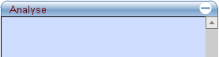
angle(AMN)=
angle(BNM)=
Appuie sur la touche F9 puis déplace le point M. Que remarques-tu ? Justifie ta remarque en utilisant une propriété sur deux angles symétriques par rapport à un point.
  - À l'aide des questions 5. et 6. , recopie puis complète la phrase : « Si deux angles alternes-internes sont déterminés par des droites … alors ils … . ».
  - Écris une propriété identique à celle de la question 7. pour des angles correspondants.
- : Avec des angles correspondants égaux...

153

  - Observe la figure ci-contre puis reproduis-la en choisissant la même mesure pour les angleset .
  - Comment peux-tu qualifier les angleset ?
  - Sur ta figure, quelle est la position relative des droites (RF) et (SH) ?
  - À l'aide des questions 2. et 3. , recopie puis complète la phrase : « Si deux angles correspondants sont … alors les deux droites coupées par la sécante sont … . ».
  - Écris une propriété identique à celle de la question 4. pour les angles alternes-internes.
- : Caractériser deux angles
ayant un sommet commun

154

À connaître
Deux angles adjacents sont deux angles qui ont un sommet commun, un côté commun et qui sont situés de part et d'autre de ce côté commun.
Deux angles opposés par le sommet sont deux angles qui ont un sommet commun et qui ont leurs côtés dans le prolongement l'un de l'autre.
Exemple 1 : Sur la figure ci-dessous, que peux-tu dire des angleset?
O  A  B  C | Les anglesetont comme sommet commun le point O, comme côté commun la demi-droite [OB) et sont placés de part et d'autre de [OB) : ils sont donc adjacents.
Exemple 2 : Sur la figure ci-dessous, que peux-tu dire des angleset?
O  A  B  D  E | Les anglesetont comme sommet commun le point O et des côtés dans le prolongement l'un de l'autre (A, O, D et B, O, E sont alignés) : ils sont donc opposés par le sommet.
Exercices « À toi de jouer »
O
A
B
C
D
- Sur la figure ci-contre, nomme trois paires d'angles
adjacents.
- Que dire des anglesetpour un parallélogramme VERT de centre S ?
- : Caractériser deux angles complémentaires
À connaître
Deux angles complémentaires sont deux angles dont la somme des mesures est égale à 90°.
Exemple : Sur la figure ci-dessous, que peux-tu dire des angleset?
O  A  C  B | Les anglesetforment un angle droit : la somme des mesures de ces angles vaut 90°. Ce sont donc des angles complémentaires.  Remarque : Deux angles complémentaires et adjacents forment un angle droit. On peut donc en déduire que des droites sont perpendiculaires.
Exercices « À toi de jouer »

155

- Les angles ci-contre sont-ils complémentaires ?
58°
34°

- Donne le complémentaire d'un angle de 27°.
- Que peux-tu dire des angles aigus d'un triangle rectangle ? Justifie ta réponse.
- : Caractériser deux angles supplémentaires
À connaître
Deux angles supplémentaires sont deux angles dont la somme des mesures est égale à 180°.
Exemple : Sur la figure ci-dessous, que peux-tu dire des angleset?
O  A  57°  B  123°  D  E  F | = 57°  123° = 180° donc les anglesetsont supplémentaires.  Remarque : Deux angles supplémentaires et adjacents forment un angle plat. On peut donc en déduire que des points sont alignés.
Exercices « À toi de jouer »
- Les angles ci-dessous sont-ils supplémentaires ?
57°
113°

- Les points A, O et B sont-ils alignés ?
A
O
B
C
108°
72°

- : Caractériser deux angles
définis par deux droites et une sécante
À connaître
Les angles verts sont alternes-internes.
Ils sont déterminés par les droites (d), (d') et la sécante (d₁).
(d)
(d')
(d 1)
(d2)
Les angles roses sont correspondants.
Ils sont déterminés par les droites (d), (d') et la sécante (d₂).

156

Exemple : À l'aide de la figure, nomme des angles alternes-internes et des correspondants.
B  y  C  t  z  u  v  w | Les droites (ut), (vz) et la sécante (yw) forment :  - deux paires d'angles alternes-internes qui sont :  et,et.  - quatre paires d'angles correspondants qui sont :  et,et,et,et.
Exercices « À toi de jouer »
- Sur la figure ci-contre, les angleset sont-ils alternes-internes ? Justifie.
O
x
x'
E
y
z
y'
z'
- Sur la figure ci-contre, nomme deux paires d'angles alternes-internes et quatre paires d'angles correspondants.
T
H
L
E
O
x
x'
- : Calculer la mesure d'un angle
À connaître
Si deux angles sont opposés par le sommet alors ils ont la même mesure.
Si deux angles alternes-internes sont déterminés par des droites parallèles
alors ils ont la même mesure.
Si deux angles correspondants sont déterminés par des droites parallèles
alors ils ont la même mesure.
Exemple : Les droites (vt) et (uy) sont parallèles. Calcule la mesure des angleset.
G
y
E
u
v
w
72°
t
z
72°
Les angles correspondantsetsont déterminés par les droites (vt) et (uy) qui sont parallèles. Ils sont donc de la même mesure. L'anglemesure donc 72°.
Les anglesetsont opposés par le sommet. Ils sont donc de la même mesure. L'anglemesure donc 72°.
Exercice « À toi de jouer »
113°
x
x'
E
R
u'
u
z'
z
- Sur la figure ci-contre, les droites (zz') et (uu') sont parallèles. Calcule la mesure de l'anglepuis celle de l'angle.
- : Justifier que des droites sont parallèles
À connaître
Si deux angles alternes-internes sont de même mesure
alors les deux droites coupées par la sécante sont parallèles.

157

Si deux angles correspondants sont de même mesure
alors les deux droites coupées par la sécante sont parallèles.
Exemple : Les droites (yy') et (zz') sont-elles parallèles ? Les droites (xx') et (uu') sont-elles parallèles ?
A  x  B  112°  y  z  x'  z'  y'  C  D  112°  108°  u  u' | Les anglesetdéterminés par les droites (yy'), (zz') et la sécante (xx') sont alternes-internes. Les angles et ont la même mesure.  Donc les droites (yy') et (zz') sont parallèles.  Les anglesetdéterminés par les droites (xx'), (uu') et la sécante (yy') sont correspondants. Si les droites (xx') et (uu') étaient parallèles alors les angleset seraient de la même mesure, ce qui n'est pas le cas.  Donc les droites (xx') et (uu') ne sont pas parallèles.
Exercice « À toi de jouer »
110°
B
T
U
S
E
C
110°
A
O
1
90°
B
T
U
S
E
C
A
O
2
89°
- Dans chaque cas, indique si les droites (AB) et (OT) sont parallèles. Justifie ta réponse.
Utiliser le vocabulaire associé aux angles

158

- etsont deux angles complémentaires.
Calcule la mesure desi :
= 45°,
= 37°,
= 2°,
= 88,3°.
- etsont deux angles supplémentaires.
Calcule la mesure desi :
= 103°,
= 95°,
= 56°,
= 0,3°.
- Indique si les angles proposés sont adjacents, complémentaires ou bien encore supplémentaires. Justifie tes réponses.
  - et;
  - et;
  - et;
  - et;
  - et;
  - et.
- Les deux font la paire
Nomme, en justifiant, deux angles de la figure, codés ou non :
  - complémentaires et adjacents ;
  - complémentaires et non adjacents ;
  - supplémentaires et adjacents ;
  - supplémentaires et non adjacents ;
  - opposés par le sommet.
115°
B
A
E
F
G
C
D
67°
23°
115°
65°
42°
48°
Les droites (EC), (GD) et (BF)
sont concourantes en A.
- Les angles inconnus
  - Trouve la mesure de deux angles complémentaires, sachant que l'un d'eux est 8 fois plus grand que l'autre.
  - Trouve la mesure de deux angles supplémentaires, sachant que l'un d'eux est 9 fois plus petit que l'autre.
- Des angles dynamiques...
  - À l'aide du logiciel TracenPoche, construis deux angles complémentaires et adjacents.
  - Propose une façon de procéder pour que ces angles restent adjacents, complémentaires et égaux à 45°, même quand on bouge les points.
- Triangle rectangle
  - Construis comme ci-dessous un triangle ABC rectangle en A à l'aide du logiciel TracenPoche.
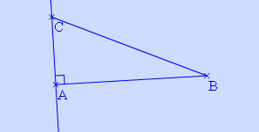
  - Affiche la valeur de chacun des angles et. Que remarques-tu ?
  - Démontre que les angles aigus d'un triangle rectangle sont complémentaires.
- Que peut-on dire des angles :
1
2
4
3
5
6
8
7
(d2)
(d1)
(d)
  - 1 et 3 ?

159

  - 1 et 5 ?
  - 3 et 5 ?
  - 1 et 4 ?
  - 4 et 6 ?
  - 3 et 7 ?
- Nomme deux angles de la figure et précise le nom de la sécante correspondante :
  - alternes-internes avec l'angle n° 3 ;
  - correspondants avec l'angle n° 10 ;
  - alternes-internes avec l'angle n° 13 ;
  - correspondants avec l'angle n° 7.
1
2
4
3
5
6
8
7
9
10
12
11
13
14
16
15
(d1)
(d2)
(d4)
(d3)
- Recherche de mesures d'angles
  - Nomme deux paires d'angles de la figure :
    - alternes-internes aigus ;
    - alternes-internes de même mesure ;
    - correspondants aigus ;
    - supplémentaires et non adjacents.
F
S
T
E
G
H

EFGH est un rectangle
H, F et S sont alignés
E, F et T sont alignés
  - Sachant de plus que= 27°, calcule la mesure de l'anglepuis celle de .
Caractériser des droites parallèles par les angles
- Dans chaque cas, dire si les droites (d₁) et (d₂) sont ou non parallèles et pourquoi.
32°
32°
(d)
(d₁)
(d₂)
Figure 1
Figure 1
(d₁)
(d₂)
(d)
59°
58°
Figure 2
- Le coup des équerres !
Arnaud a placé ses deux équerres identiques sur la droite (d) comme l'illustre le schéma ci-dessous.
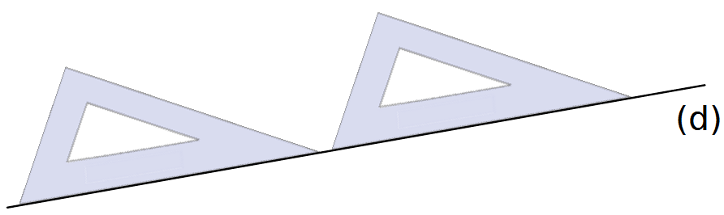
  - Il affirme que, de cette façon, il peut tracer des droites parallèles. Est-ce vrai et pourquoi ?
  - Quelles seraient les autres façons de positionner les équerres pour obtenir le même résultat ?
- Angles et droites parallèles
x
s
r
y
u
v
A
B
135°
45°
  - Calcule la mesure de l'angle.
  - Les droites (xy) et (sr) sont-elles parallèles ?
Justifie ta réponse.
- Un défi à l'aide de TracenPoche
On souhaiterait construire deux droites parallèles passant par les points E et F.
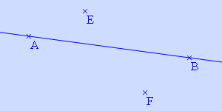
  - Reproduis une figure similaire à celle-ci.
  - Construis deux droites parallèles avec le seul bouton 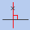. Quelle propriété as-tu utilisée ?
  - Construis deux droites parallèles avec le seul bouton . Quelle propriété as-tu utilisée ?
Calculer des angles formés par des droites parallèles
- Parallèles ?
A
O
B
E
F

Sur la figure ci-contre, les anglesetsont égaux à 58°.
  - Que peux-tu dire des droites (EF) et (AB) ?
Justifie ta réponse.
  - On sait de plus que la mesure de l'angleest 45°. Déduis-en la mesure de l'angle. Justifie ta réponse.
- Droites parallèles
M
z
x
t
u
v
N
y
125°
Sur la figure ci-dessus, les droites (xy) et (zt) sont parallèles. L'anglevaut 125°.
  - Donne la mesure de l'angle. Justifie ta réponse.
  - Donne d'autres angles dont la mesure est de 125°. Justifie ta réponse.
- Angles supplémentaires
A
B
C
D
E
ABDC est un
parallélogramme.
C, D et E sont alignés.
  - Justifie que les anglesetsont de même mesure.
  - Que dire des angleset? Pourquoi ? Justifie alors que les deux angles marqués sont supplémentaires.
- Angles et triangle
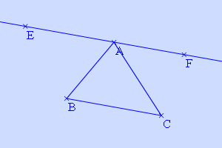
  - À l'aide du logiciel TracenPoche, construis un triangle ABC et la parallèle (EF) à la droite (BC) passant par A.
  - Affiche les mesures des angleset. Déplace le point A. Que remarques-tu ?
  - Montre que=.
  - Montre que=.
  - Quelle propriété connue sur les triangles peux-tu alors démontrer ?
- Calcule la mesure de chacun des angles manquants dans la figure de l'exercice 4 .
- Agrandissement
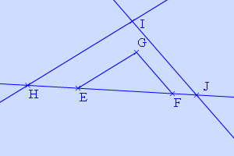
  - À l'aide du logiciel TracenPoche, construis un triangle EFG et deux points H et J sur (EF) comme ci-dessus. Construis la parallèle à (EG) passant par H et la parallèle à (FG) passant par J. Ces deux droites se coupent en I.
  - Affiche la mesure des angleset.
Que remarques-tu ?
  - Démontre que =.
  - Démontre que =.
  - Déduis-en que =.
- Zigzag
R
S
T
A
B
F
D
C
E
Sur la figure ci-dessus :
    - les droites (AB), (CD) et (EF) sont parallèles ;
    - R est un point de la droite (AB), S est un point de la droite (CD) et T est un point de la droite (EF) tels que :
= 20° et= 57°.
Calcule la mesure de l'angle.
- Construis à l'aide de TracenPoche un quadrilatère EFGH ayant deux angles droits, en E et en G.
  - Affiche la mesure des angleset.
Que remarques-tu ?
  - Trace le segment [FH]. En raisonnant dans les triangles EFH et FHG, démontre queet sont supplémentaires.
- Dans chaque cas, précise si les droites (d₁) et (d₂) sont ou non parallèles et pourquoi.
(d₁)
(d₂)
(d)
(d₁)
(d₂)
(d)
59°
111°
119°
61°
- Triangle isocèle
110°
A
B
C
D
La figure ci-dessus est telle que :
    - B, A et D sont des points alignés ;
    - etsont supplémentaires ;
    - = 110°.
  - Montre, en justifiant, que les anglesetsont égaux à 70°.
  - Montre alors que le triangle ADC est isocèle.
  - De plus, l'anglemesure 50°. Montre, en justifiant, que les angles et sont complémentaires.
  - Trouve, en justifiant, deux autres paires d'angles complémentaires.
- Parallèles ou non ?
O
L
N
M
P
128°
43°
85°
La figure est tracée à main levée.
  - Calcule la mesure de l'angle.
  - Déduis-en la mesure de l'angle.
  - Détermine alors si les droites (LN) et (MP) sont parallèles.
  - Sachant que les segments [LN] et [MP] sont de même longueur, détermine la nature du quadrilatère LNPM.
- Un isocèle de plus
La figure ci-dessus est telle que :
R
S
T
N
O
    - les droites (RO) et (SN) sont sécantes en T ;
    - le triangle RST est isocèle en R ;
    - les droites (RS) et (NO) sont parallèles.
Montre que le triangle TNO est isocèle.
- Un périscope de fortune !
  - Fais une recherche sur Internet concernant la loi de réflexion de la lumière.
  - Le schéma ci-dessous illustre un rayon de lumière qui se réfléchit sur un miroir avec un angle de 30°. Détermine x et y. Justifie.
30°
y
x
  - Éric a construit un périscope avec une boîte de carton et deux miroirs parallèles comme l'illustre le schéma ci-dessous.
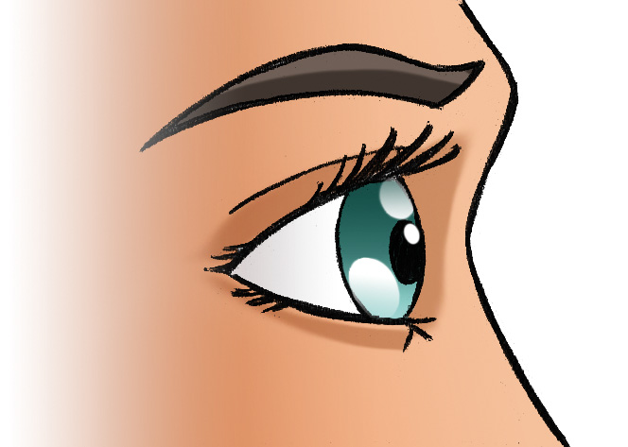
45°
    - Si un rayon entre horizontalement dans le périscope, en sortira-t-il horizontalement aussi ?
(Tu pourras montrer que les rayons d'entrée et de sortie sont parallèles.)
    - Ce résultat dépend-il de l'inclinaison des miroirs parallèles ?
(Autrement dit, a-t-on le même résultat si l'angle formé par le rayon et le miroir est différent de 45° ?)
Triominos avec les angles
1re étape : Calculer et justifier
  - Voici six figures. Pour chacune d'elles, calculez, en justifiant votre calcul, l'angle marqué par un point d'interrogation. (Les droites d'une même couleur sont parallèles.)
Type t1  40°  ? | Type t2  135°  ? | Type t3  40°  ?
Type t4  166°  ? | Type t5  52°  ? | Type t6  ?  80°
  - Voici six énoncés. Pour chacun d'eux, répondez à la question en justifiant la réponse :
Type t7 | Le complémentaire de 14° ?
Type t8 | Le supplémentaire de 56° ?
Type t9 | etsont deux angles opposés par le sommet.= 34°.= ?
Type t10 | Dans un triangle ABC,= 25°, = 8°.= ?
Type t11 | Dans un triangle EFG isocèle en F, = 46°.= ?
Type t12 | Dans le parallélogramme HIJK, = 34°.= ?
2e étape : Construction des Triominos
  - Voici un tableau qui va vous permettre de construire le jeu de triominos.
 | A | B | C | D | E | F | G | H | I | J
1 | 45° | 60° | 90° | 65° | 50° | 110° | 14° | 166° | 76° | 80°
2 | t1 | t7 | t1 | t7 | t1 | t7 | t1 | t7 | t1 | t7
3 | t2 | t8 | t2 | t8 | t2 | t8 | t2 | t8 | t2 | t8
4 | t3 | t3 | t9 | t4 | t3 | t3 | t9 | t4 | t3 | t3
5 | t5 | t5 | t5 | t6 | t6 | t6 | t5 | t6 | t5 | t6
6 | t11 | t12 | t11 | t12 | t10 | t11 | t12 | t11 | t12 | t10
Toutes les cases d'une même colonne renvoient à l'angle indiqué en ligne 1. Par exemple, les cases F2, F3… renvoient à un angle de 110°.
Pour le type t3, mettez aussi des exemples d'angles correspondants.
  - Dans une feuille blanche au format A4, construisez 10 triangles équilatéraux de 9 cm de côté. Utilisez une seconde feuille pour obtenir 20 triominos au total. Complétez chacun d'eux avec les énoncés ou constructions indiqués dans le tableau de la question c. en respectant l'ordre donné ci-dessous. Pour vous aider, voici un exemple pour le premier triomino de la série :
E4
F3
I6
Le supplémentaire
de 70°
50°
?
Dans le
parallélogramme
ABCD :
E4
F3
I6
F4
A5
J6
I2
D4
B3
J2
F1
D6
J5
E6
G3
E2
C4
D1
D2
H5
C1
I5
J4
G6
I4
F2
C6
A4
C2
B1
F5
G1
E3
E1
C5
B6
B4
H6
G5
I3
H1
B2
B5
H3
G2
E5
D3
A6
I1
J3
H4
F6
G4
D5
A2
A3
A1
J1
C3
H2
3e étape : Par équipe de deux joueurs
Retournez tous les triominos pour former la pioche. Chaque joueur en prend quatre. Un triomino est tiré dans la pioche pour servir de départ. Chaque joueur place à son tour un triomino. (Les côtés qui se touchent doivent correspondre à des angles égaux.) Si le joueur ne peut pas jouer, il passe son tour et pioche. Le premier joueur qui n'a plus de triomino est déclaré vainqueur.
Attention : si un joueur se trompe en plaçant un triomino, il doit le reprendre et tirer un triomino supplémentaire dans la pioche ; c'est alors à son adversaire de jouer...

 |  | R1 | R2 | R3 | R4
1 | Parmi les couples d'angles suivants, quels sont ceux qui sont complémentaires ? | = 8°  = 82° | = 90°  = 90° | = 73° = 107° | = 89,9° = 0,1°
2 | E  I  F  R  G  H  E,R et I sont alignés. | etsont supplémentaires | etsont adjacents | etsont supplémentaires | et sont adjacents
2 | E  I  F  R  G  H  E,R et I sont alignés. | est le complémentaire de | est le complémentaire de | est le complémentaire de | est le complémentaire de
3
4 | A  B  D  H  F  C  100°  50°  (AD) et (FH) sont parallèles. | et sont opposés par le sommet | et sont opposés par le sommet | et sont adjacents | et sont correspondants
4 | A  B  D  H  F  C  100°  50°  (AD) et (FH) sont parallèles. | = 100° | = 100° | = 100° | = 100°
5
5 | A  B  D  H  F  C  100°  50°  (AD) et (FH) sont parallèles. | = 40° | = 50° | = 80° | = 100°
6
7 | (d)  (d') | Si les angles roses sont égaux alors (d) et (d') sont parallèles | Si (d) et (d') sont parallèles alors les angles roses sont égaux | Les angles roses sont correspondants | Les angles roses sont alternes-internes
8 | Quelles sont les affirmations vraies ? | et  sont opposés  par le sommet | Deux angles alternes-internes peuvent être opposés par le sommet | Deux angles correspondants peuvent être opposés par le sommet | Le supplémentaire d'un angle aigu est obtus
9 | A  E  T  R  S  U  (TR) et (SU) sont parallèles et= 60°. | = 60° | = 120° | = 60° | = 90°
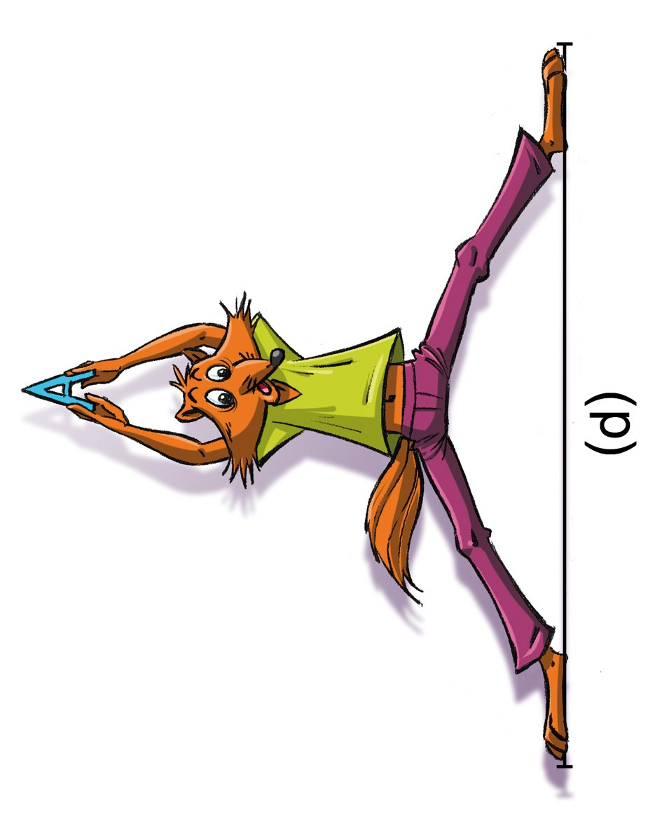

Un problème de construction
Trace une droite (d) et place un point A n'appartenant pas à (d).
Construis un triangle équilatéral dont un des sommets est A et les deux autres sommets sont deux points de la droite (d).
Propose une méthode de construction à l'aide d'un logiciel de géométrie dynamique.

